CURVADO
Para el ensayo de la aptitud al curvado del tubo de acero sin galvanizar (tubo negro), las
normas correspondientes definen los radios de mandril mínimos que han de utilizarse.
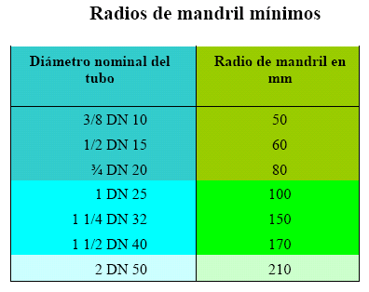
En el caso del curvado del tubo de acero galvanizado, será el recubrimiento de zinc el que
marque la referencia en cuanto a radios mínimos de curvado (norma UNE 37-505).
En la práctica, los tubos de acero tanto galvanizados como sin galvanizar, soportan
perfectamente radios de curvado más exigentes que los anteriormente expuestos, aún así
no conviene desviarse en demasía de ellos.
En cualquier caso, hay dos especificaciones comunes en las normas relacionadas con la
operación de curvado que deberán tenerse en cuenta, que son:
1) Se contempla el curvado de tubos solo para diámetros de hasta 2 DN 50 inclusive.
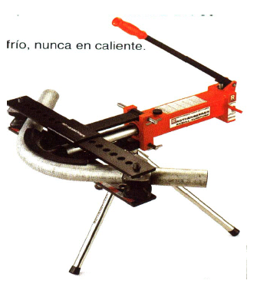
2) La operación de curvado se realizará en frío, nunca en caliente.
A la hora de colocar el tubo en la máquina para su curvado, es aconsejable situar la
soldadura longitudinal en la línea neutra y en la parte superior para observar su
comportamiento durante la operación.
Es conveniente también durante el proceso de curvado, observar el ángulo de abertura para
evitar pasarse y no necesitar de un posterior enderezado.

En el curvado de tubos, hay que prestar especial cuidado en el dimensionado previo de su
longitud.
La longitud de tubo recto que es necesaria para generar una curva en el mismo y la altura
que adquiere el extremo de ésta, son dimensiones fundamentales a tener en cuenta en el
cálculo de la longitud de tubo necesaria.
Po ejemplo: Si se quiere curvar un tubo de diámetro nominal DN 25 a 90º, se necesitará un
desarrollo (L) de 103 mm para un radio medio de 67 mm, según norma 3, y un desarrollo
de 175 mm para un radio medio de 119 mm, según norma 5.
Las alturas (P) que alcanzarán las curvas, una vez conseguidos los 90º, será de 88 mm en
norma 3 y de 135 mm en norma 5.
Desarrollo del tubo (L) y Altura de curva (P)
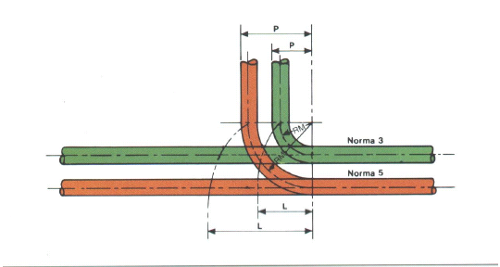
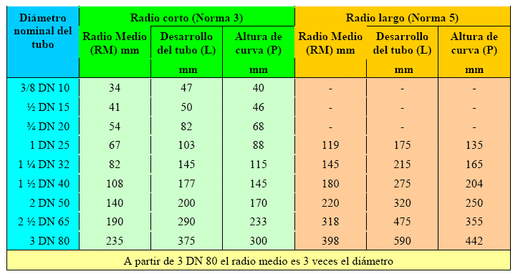

El curvado del tubo a 180º requiere su propia técnica.
El método que aconsejamos es curvarlo en tres fases de 60º, mediante el siguiente proceso:
1) Marcar el centro de la curva –posición 3 en el gráfico-
2) Tomar de la tabla el desarrollo “A” según diámetro nominal del tubo y
marcar los puntos 1 y 2.
3) Curvar 60º sobre la posición 1 y otros 60º sobre la posición 2, centrando los
puntos 1 y 2 con el centro de la galleta o almohadilla.
4) Colocar el centro del tubo –posición 3-, centrando con la galleta y curvar
los terceros 60º para conseguir los 180º finales.

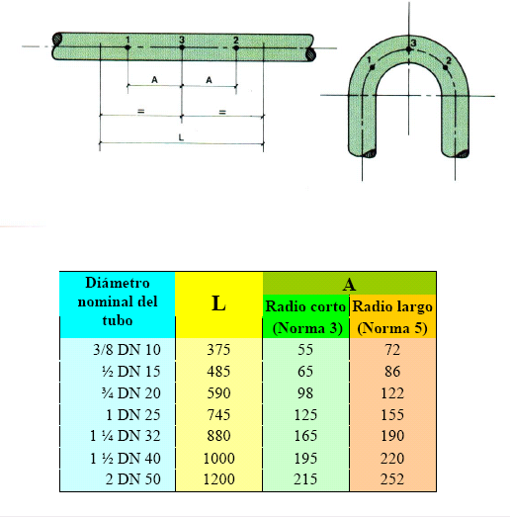
Nota importante: Los tubos de menor medida que L no podrán curvarse.

MANUAL 2
1 PRESENTACIÓN
2 CURVADORA Y Características
3 PRÁCTICA
1. PRESENTACIÓN
El presente proyecto detalla los cálculos, mediciones y ángulos precisos para realizar el doblado de un tubo de acero con la finalidad de evitar una columna u otros obstaculos que pudieran surgir por desniveles u otras construcciones.
Para realizar esta práctica hemos utilizado una curvadora de acero manual (hidraulica), y hemos tenido en cuenta lo especificado en el Reglamento Electrotécnico de Baja Tensión en el que se especifica en el apartado BT-19 “el número de curvas en ángulo recto situadas entre 2 registros consecutivos no será superior a 3”.
Los tubos estarán perfectamente doblados si cumplen las siguientes prescripciones:
- Las curvas en los tubos serán continuas y no originaran reducciones de sección
- El trazado de las canalizaciones se hará siguiendo preferentemente líneas paralelas a las verticales y horizontales que limitan el local donde se efectúa la instalación.
- Los tubos se unirán entre sí mediante accesorios adecuados que aseguren la continuidad de la protección.
2 CARACTERISTICAS CURVADORA.
La curvadora como si misma no es mas que un cilindro a modo de gato (parecido al de un coche) sujeta y anclada a un soporte, en el cual mediante un tope, diferentes piezas que se ajustan entre sí y la presion que ejerce esta sobre el tubo produzcan su doblado. La máquina esta construida con normas especiales y materiales de primera calidad, estando sus piezas perfectamente trabajadas y ajustadas entre sí.
El embolo de trabajo, rectificado y bañado en cromo duro, es del sistema llamado de embolo buzo va completamente bañado en aceite y tanto este como su cilindro de alojamiento están construidos en acero.
La cabeza es de latón de alta resistencia forjado en aceita. La tuerca posterior o soporte de placas es de fundición perlitica de alta resistencia.
Existen gran variedad de curvadoras dependiendo de la precisión requerida, y la cantidad de tubos que tenga que doblar, así pues tenemos estas.
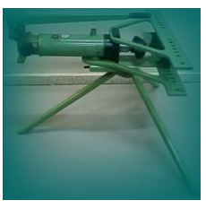
Fig. 1
Fig. 2 y 3
Según el trabajo que nosotros hemos realizado hemos utilizado la curvadora de la figura. 1, pensamos que tiene ciertas ventajas con respecto a las de las figuras 2 y 3, ya que es evidente que el transporte de la misma debe ser una razon de peso para adquirirla y utilizarla.
• PRÁCTICA
La práctica ha realizar será el curvado de un tubo que debera salvar un obstáculo en esta caso será un cajón de forma rectangular en el cual se tendrán que salvar sus 90º .
El procedimiento seguido es el siguiente:
1º Debemos aclarar cual es la zona a rodear, es decir debemos hacer un pequeño croquis para ver por donde comenzará a doblarse el tubo y porque zona del otro lado “saldrá”
Esta figura representa por donde entrará y por donde saldrá, es decir la zona a evitar (rodear)
2º Medimos el perímetro del obstaculo a evitar, es decir por donde comenzará la primera curva la separacion de la siguiente y donde acabará.
En este caso se puede apreciar claramente que habrá que considerarse todo el largo , y la mitad del ancho, sin olvidar, que son curvas y necesitarán más de lo que a simple vista parece.
2º Para asegurarnos de las medidas, ya pensado en lo que se utilizará en la curva, tendremos que calcular a traves de una formula esa cota, que en nuestro caso por ser un tubo de 25mm2 de diametro, y consultando a una tabla, el radio que tendremos que utilizar en la formula será de 115 mm y por tanto la curva será:
2 R Nº
360º
2 * 3,1416 * 115 * 90º = 180mm
360º
3º Una vez que sabemos cuanto nos va a ocupar solo la curva se llega a la conclusion de que la mitad será 9 cm, es decir desde el inicio del doblado de ese tubo hasta la mitad de esa curva de 90º. Se hace una primera prueba para comprobar que hemos tomado correctamemte las medidas. Se harán las curvas necesarias atendiendo a las medidas que salen. En la figura de la página anterior se muestran las dos primeras curvas que se necesitaran, que deben responder al cuadrado 1. Igualmente la figura de aquí debajo muestra el cuadro 2, y por tanto las cotas para las ultimas dos curvas.
4º Para un correcto doblado se marcará el tubo al comienzo de la curva y donde según los calculos acaba, al finalizar la realización de cada curva se realizará la siguiente con la ayuda del nivel para evitar posibles desniveles.
Instalaciones Nexus PROYECTO DOBLADO DE TUBO DE ACERO
PROYECTO DOBLADO DE TUBO DE ACERO
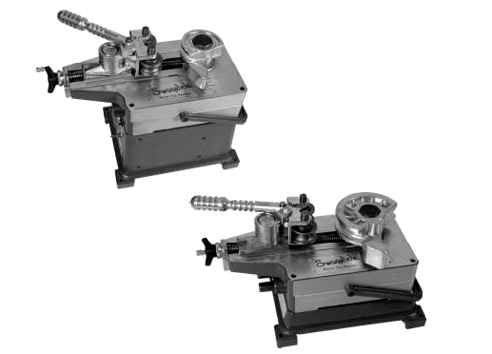
1ºInstalaciones Electrotécnicas

